ASVenezia, Avogaria di Comun, Prove di età per magistrati, Registro 172-4, pagina 9, c. 4r

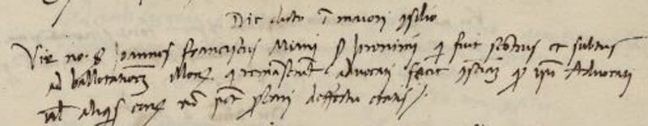

MCCCCLXXXVII die 7 Maii
Vir nobilis Johannis Franciscus Miani ser Jeronimi qui fuit scotus et subtus ad ballotationem illorum qui remanserunt advocati facit constiam (?) quam ipsi Adovocati ut alias cin (?) non posset probari defectu etatis.

